Техническое задание
Мобильный молокодоильный аппарат «Milkwarden»

СОДЕРЖАНИЕ

1. Общие сведения
2. Назначение и цели создания (развития) системы
3. Характеристика объектов автоматизации
4. Требования к системе
5. Состав и содержание работ по созданию системы
6. Порядок контроля и приемки системы
7. Требования к составу и содержанию работ по подготовке объекта автоматизации к вводу системы в действие
8. Требования к документированию
9. Источники разработки

1. Общие сведения

1.1. Наименование системы
Мобильный молокодоильный аппарат «Milkwarden Mobile»

1.2. Наименование организации-заказчика
(указывается конкретная организация; для проекта можно указать условно)
Хозяйство «Аграрка»

1.3. Наименование организации-разработчика
(при необходимости — компания или подразделение; если это индивидуальная разработка, то указывается ФИО или лаборатория)
Индивидуальный разработчик Суйеубаев М.

1.4. Основание для разработки
- Необходимость создания мобильного доильного аппарата для использования в условиях пастбища.
- Запрос на автоматизацию процессов доения и учёта удоя.
- Внутреннее решение организации-заказчика о внедрении инновационного оборудования.

1.5. Планируемые сроки разработки
- Начало работ: IV квартал 2025 г.
- Завершение разработки и ввод в эксплуатацию: II квартал 2026 г.

1.6. Финансирование
Финансирование осуществляется за счёт средств заказчика (или грантов/субсидий, если есть).

1.7. Участники проекта
- Заказчик — хозяйство, эксплуатирующее аппарат в полевых условиях.
- Разработчик — команда инженеров (электроника, программное обеспечение, механика).
- Консультанты — ветеринарные и технологические специалисты по молочному животноводству.

2. Назначение и цели создания системы
Мобильный молокодоильный аппарат «Milkwarden Mobile» предназначен для механизации и автоматизации процесса доения крупного рогатого скота в условиях пастбищного содержания. Система обеспечивает создание стабильного вакуумного режима, управление процессом пульсации, сбор молока в переносные ёмкости, а также регистрацию данных о количестве выдоенного молока и идентификацию животных.
Основной целью разработки является повышение производительности труда и улучшение качества доения в условиях, когда отсутствует стационарная инфраструктура фермы. Аппарат должен обеспечивать безопасное и щадящее доение животных, а также исключать перегрузку персонала.
В качестве вспомогательных целей ставится задача организации учёта надоев по каждой корове с использованием RFID-меток и интеграции данных в центральную систему управления хозяйством. Это позволит вести индивидуальную статистику продуктивности, контролировать здоровье животных и принимать решения на основе объективных данных.
Кроме того, система должна быть автономной и мобильной: использоваться непосредственно в поле или на выгуле, работать как от сети 220 В, так и от аккумуляторных батарей. Создание такого аппарата даст возможность хозяйствам сократить расходы на стационарные доильные установки и одновременно повысить уровень технологичности животноводческих процессов.

3. Характеристика объектов автоматизации
Объектом автоматизации является процесс доения молочного стада крупного рогатого скота в условиях пастбищного содержания. В таких условиях отсутствует стационарная доильная установка, централизованное водоснабжение и электроснабжение, что предъявляет особые требования к мобильности, автономности и надёжности оборудования.
Животные доятся индивидуально или небольшими группами непосредственно на месте выпаса. Оператором системы является работник хозяйства, обладающий базовыми навыками работы с доильными аппаратами. Система должна быть удобной для эксплуатации одним человеком, легко транспортироваться на небольшие расстояния, быстро приводиться в рабочее состояние и отключаться.
Особенностью объекта является необходимость аккуратного обращения с животными, поддержание оптимального вакуумного давления и пульсации, а также фиксация данных по каждому животному. Дополнительно учитывается влияние внешних условий: температура воздуха, влажность, загрязнённость пылью и ограниченный доступ к источникам энергии.

4. Требования к системе
Система должна обеспечивать полноценное выполнение доильного процесса в условиях пастбища. Основные требования заключаются в следующем:
Аппарат обязан поддерживать стабильное вакуумное давление в диапазоне 42–50 кПа с оптимальным рабочим уровнем 47–48 кПа. Пульсатор должен работать с частотой 55–65 циклов в минуту при соотношении тактов 60/40. Конструкция должна обеспечивать мягкое и безопасное доение, исключающее травмирование вымени и вызывающее минимальный стресс у животных.
Учёт надоев осуществляется с помощью встроенной системы измерения. Для этого используется комбинация двух методов: взвешивание ёмкости на тензометрическом датчике и контроль объёма молока при помощи датчика потока. Данные должны фиксироваться в электронном виде и привязываться к конкретному животному через считывание RFID-метки.
Система должна быть мобильной и автономной. Питание обеспечивается как от сети 220 В, так и от встроенного аккумулятора ёмкостью, достаточной для непрерывной работы не менее трёх часов. Конструкция должна выдерживать транспортировку по пересечённой местности, быть устойчива к вибрациям и обладать степенью защиты корпуса не ниже IP54.
Информационный обмен между модулями осуществляется по интерфейсам UART или Wi-Fi. Центральный контроллер на базе STM32 или Raspberry Pi управляет насосом, пульсатором и сбором данных, в то время как модули на ESP32 обеспечивают измерения и идентификацию животных. Передача информации к серверу или мобильному устройству должна быть возможна через беспроводную сеть.
Система должна сопровождаться полным комплектом электрических, пневматических и монтажных схем, а также программным обеспечением для управляющего контроллера и вспомогательных модулей.

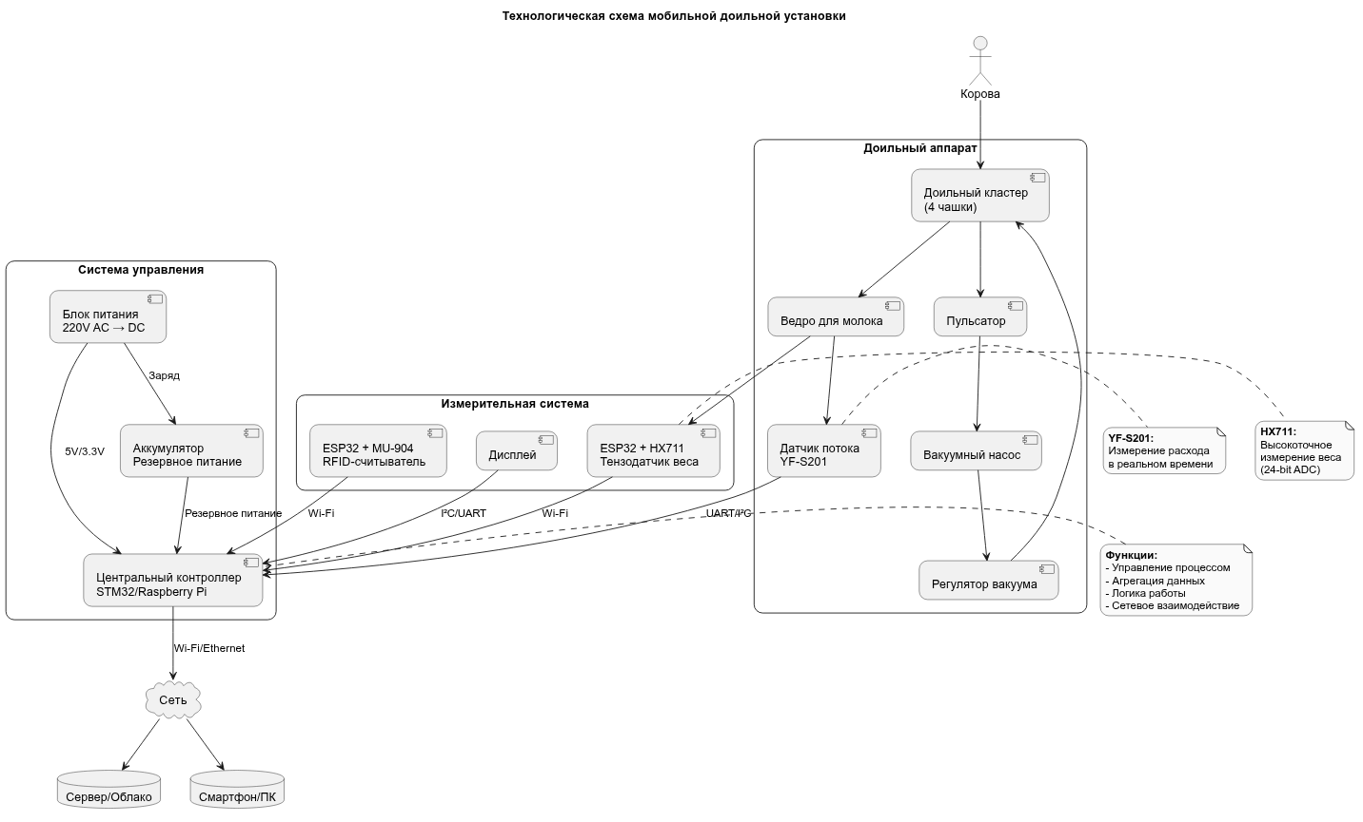

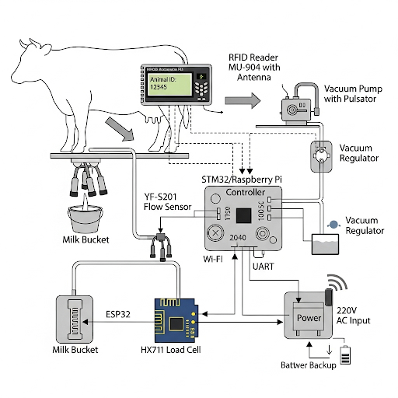

6. Порядок контроля и приемки системы
Контроль и приемка мобильного молокодоильного аппарата «Milkwarden Mobile» выполняются поэтапно и включают разработочные испытания у исполнителя, предварительные испытания на стороне заказчика, опытную эксплуатацию и приемосдаточные испытания с оформлением итоговых актов. Целью контроля является подтверждение соответствия системы требованиям настоящего технического задания, рабочей конструкторской и эксплуатационной документации, а также проверка готовности объекта автоматизации к вводу системы в действие.
На этапе разработочных испытаний исполнитель проводит полный цикл внутренней проверки: функциональные тесты вакуумной и пульсационной подсистем, проверку схем электропитания, измерительных модулей и каналов связи, а также калибровку средств измерения (тензодатчик/HX711, датчик потока YF-S201, вакуумметр). Результаты фиксируются в протоколах испытаний, включая методики, применённые эталоны и средства измерений, погрешности и выводы. Допускается повторная калибровка после транспортировки, если была нарушена пломба или имеются признаки механических воздействий.
Предварительные испытания проводятся на территории заказчика без участия животных либо с ограниченным количеством дойных голов, с целью подтверждения корректности монтажа, коммуникаций и взаимодействия модулей. Проверяется стабильность вакуума в рабочем диапазоне 42–50 кПа с удержанием 47–48 кПа на коллекторе, частота пульсации 55–65 циклов в минуту с соотношением тактов 60/40, устойчивый запуск от сети 220 В и от аккумулятора, а также функциональность каналов обмена (UART и/или Wi-Fi) между центральным контроллером (STM32/Raspberry Pi) и периферийными узлами (ESP32 для веса/потока и ESP32 для RFID MU-904). По результатам предварительных испытаний оформляется акт с перечнем замечаний и сроками их устранения.
Опытная эксплуатация проводится в условиях пастбища с участием персонала заказчика, прошедшего инструктаж. В ходе опытной эксплуатации проверяется технологическая пригодность системы: не менее 30 циклов доения, охватывающих не менее десяти голов (или фактический объём, согласованный с заказчиком), при различных внешних условиях (температура, запылённость, неровности поверхности). Подтверждается автономность не менее 3 часов при штатной нагрузке, корректность учёта удоя и привязки данных к животному по RFID, а также сохранность данных при кратковременной потере связи с сервером с последующей репликацией. Замечания фиксируются в журнале опытной эксплуатации с указанием времени, условий и воспроизводимости.
Приемосдаточные испытания осуществляются комиссией в составе представителей заказчика и исполнителя на основании утверждённых программ и методик. Критерии приемки включают: соответствие вакуумного режима заданным параметрам с допустимым отклонением не более ±1 кПа в установившемся режиме; стабильность пульсации в диапазоне 55–65 циклов/мин с отклонением не более ±2 циклов/мин; погрешность измерения массы не хуже ±1,0 % от верхнего предела взвешивания платформы или ±50 г (что больше), погрешность интегрального объёма по YF-S201 после калибровки не хуже ±3 %; расхождение между объёмом, вычисленным по массе (с учётом ρ≈1,03 кг/л), и объёмом по расходомеру не более 2 % на цикл доения. Для подсистемы идентификации подтверждается устойчивое считывание RFID-меток MU-904 (ISO 18000-6C EPC) с долей успешных считываний не ниже 99 % при рабочем расстоянии, предусмотренном установочными условиями, и корректная привязка записи удоя к идентификатору животного.
Одновременно проверяются требования по надёжности и безопасности: устойчивый запуск и работа от сети 220 В и от аккумулятора с автоматическим переключением, защита от неправильной полярности и короткого замыкания в цепях постоянного тока, соответствие степени защиты корпуса не ниже IP54, отсутствие утечек и подсосов воздуха в молочной и вакуумной магистралях по результатам пробного вакуум-теста, корректность аварийных режимов (останов насоса и снятие вакуума при аварии), а также сохранение целостности данных при сбоях питания. Подтверждается полнота поставки, комплектность документации (эксплуатационная, монтажная, схемная, программная), наличие паспортов и протоколов калибровки средств измерений, а также обученность персонала заказчика по программе инструктажа.
По завершении приемосдаточных испытаний комиссия оформляет протокол с выводом о соответствии/несоответствии системы требованиям ТЗ. При отсутствии критических замечаний подписывается акт приёма-передачи в промышленную эксплуатацию. В случае выявления несоответствий исполнитель обязуется устранить их в согласованные сроки и представить систему на повторные испытания в объёме, определённом комиссией. Моментом завершения приемки считается дата подписания акта приёма-передачи, после чего вступают в силу гарантийные обязательства и регламент сервисного обслуживания.

7. Требования к составу и содержанию работ по подготовке объекта автоматизации к вводу системы в действие
До ввода мобильного молокодоильного аппарата «Milkwarden Mobile» в действие заказчик обязан обеспечить готовность объекта автоматизации. Для этого необходимо подготовить площадку эксплуатации на пастбище или ферме, включающую ровную твёрдую поверхность для размещения оборудования, навес или иное укрытие при необходимости защиты от осадков. Должен быть организован доступ к электропитанию 220 В либо предусмотрено использование аккумуляторных батарей требуемой ёмкости.
Персонал, планируемый к эксплуатации аппарата, должен пройти обучение работе с системой, включая санитарную подготовку к доению, правила подключения доильного кластера, меры предосторожности при работе с вакуумными установками и порядок ведения электронного учёта удоев. Заказчик обязан обеспечить наличие расходных материалов (сосковая резина, моющие и дезинфицирующие средства, фильтры, комплект запасных предохранителей и шлангов).
Со стороны разработчика к подготовительным работам относится поставка полной документации, проведение инструктажа, настройка системы под реальные условия хозяйства, калибровка измерительных модулей (тензодатчиков, датчиков потока, RFID-считывателя), проверка связи между модулями и функционирования автономного питания. Только после завершения подготовительных мероприятий и подписания акта о готовности объекта возможно начало опытной эксплуатации и последующая приёмка системы.

8. Требования к документированию
Система должна сопровождаться комплектом эксплуатационной, конструкторской и программной документации. Документация оформляется в соответствии с действующими стандартами (ГОСТ 34, ГОСТ 2 ЕСКД, ГОСТ 19 ЕСПД) и должна включать:
- техническое задание (настоящее ТЗ);
- программу и методику испытаний;
- руководство оператора с описанием правил работы, санитарной подготовки и мер безопасности;
- руководство по техническому обслуживанию, включая регламент замены расходных элементов и периодичность калибровок;
- комплект электрических принципиальных схем, пневматических схем и схем монтажа;
- программную документацию на управляющее ПО (исходные тексты, инструкции по сборке и обновлению, описание протоколов обмена, форматы данных);
- паспорт системы с указанием основных характеристик, даты выпуска и гарантийных обязательств.
Документация должна быть представлена в печатном и электронном виде (PDF, исходные форматы схем и программного обеспечения). Электронные версии должны храниться в системе контроля версий и сопровождаться журналом изменений.

9. Источники разработки
При разработке системы использовались следующие источники:
- требования и рекомендации стандартов ГОСТ 34.602–89, ГОСТ 2 (ЕСКД), ГОСТ 19 (ЕСПД);
- отраслевые нормативы по эксплуатации доильных аппаратов, включая рекомендации по рабочему вакууму и частоте пульсации (42–50 кПа, 55–65 циклов/мин);
- техническая документация на применяемые компоненты: контроллеры STM32, Raspberry Pi, модули ESP32, RFID-считыватель MU-904, тензодатчики с усилителем HX711, датчик потока YF-S201;
- эксплуатационные материалы по молочному животноводству и учёту продуктивности;
- внутренние регламенты организации-заказчика, касающиеся санитарной обработки, работы персонала и эксплуатации техники на пастбище;
- консультации ветеринарных и зоотехнических специалистов.

Ниже — развёрнутый расчёт энергопотребления и автономности для 3 часов работы. Дам два сценария:
A) вакуумная помпа 220 В AC через инвертор от АКБ 24 В,
B) вакуумная помпа 24 В DC напрямую от АКБ.
Во всех расчётах учитываю КПД преобразований и реалистичную «скважность» работы помпы (резервуар сглаживает циклы, помпа не крутит 100% времени).

1) Перечень нагрузок и допущения
Узел | Параметр | Значение (типично) | Примечание
Вакуумная помпа (вариант AC) | Мощность номинал | 0.55 кВт | Сухая, ~250 л/мин @ 50 кПа
 | Скважность (duty) | 70 % | Ресивер 8–12 л, стабильный вакуум
 | Пусковой запас | 2–3× | Требование к инвертору по пику
Вакуумная помпа (вариант DC) | Мощность номинал | 0.50 кВт | Аналог по производительности
 | Скважность (duty) | 70 % | То же
Инвертор 24→220 В (для AC помпы) | КПД | 90 % | Нагрузка около половины номинала
БП/заряд/DC-DC | КПД | 88–92 % | Усредняем 90 %
Raspberry Pi 4 | Средняя мощность | 6 Вт | Телеметрия/локальный UI
ESP32 (вес+поток) | Средняя мощность | 0.6 Вт | С передачей по Wi-Fi/ UART
ESP32 (RFID+дисплей) | Средняя мощность | 0.8 Вт | OLED + периодическое чтение
MU-904 (UHF RFID) | Средняя мощность | 4 Вт | В режиме опроса/ожидания
Вентиляторы, дисплеи, индикация | Средняя мощность | 5 Вт | 24 В, 1–2 шт 120 мм
Прочее DC (резервы) | Средняя мощность | 3 Вт | Датчики/логика/потери

2) Энергобюджет на 3 часа

Сценарий A — помпа 220 В AC через инвертор
Средняя мощность помпы с учётом duty:
0.55 кВт × 0.70 = 0.385 кВт
Энергия помпы на 3 ч (на её клеммах):
0.385 кВт × 3 ч = 1.155 кВт·ч
С учётом КПД инвертора 90 % (потери на аккумуляторе):
1.155 / 0.90 = 1.283 кВт·ч
DC-потребители (на 3 ч):

Узел | Средняя мощность | Энергия, 3 ч
Raspberry Pi 4 | 6 Вт | 18 Вт·ч
ESP32 (вес+поток) | 0.6 Вт | 1.8 Вт·ч
ESP32 (RFID+OLED) | 0.8 Вт | 2.4 Вт·ч
MU-904 UHF | 4 Вт | 12 Вт·ч
Вентиляторы/индикация | 5 Вт | 15 Вт·ч
Прочее/резерв | 3 Вт | 9 Вт·ч
Сумма DC | 19.4 Вт | 58.2 Вт·ч
Итого энергия от АКБ (суммируем):
Помпа через инвертор: 1 283 Вт·ч
- DC-нагрузки: 58 Вт·ч
= ~1 341 Вт·ч (или 1.34 кВт·ч)
Учёт глубины разряда и запасов:
Берём LiFePO₄ с допустимой глубиной разряда DoD 85 % → требуемая ёмкость:
1 341 Вт·ч / 0.85 = 1 579 Вт·ч
Для системы 24 В требуемая ёмкость в ампер-часах:
1 579 Вт·ч / 24 В = 65.8 А·ч
Рекомендация по батарее (округление с запасом):
24 В 80 А·ч LiFePO₄ (≈1.92 кВт·ч) обеспечит 3 ч автономии с хорошим резервом (≈20–25 %).
При этом инвертор нужен не менее 1 кВА (пост.) и пиковая мощность ≥2 кВА для пуска.

Сценарий B — помпа 24 В DC напрямую
Средняя мощность помпы:
0.50 кВт × 0.70 = 0.350 кВт
Энергия помпы на 3 ч:
0.350 × 3 = 1.050 кВт·ч (без потерь инвертора)
DC-потребители (как выше): ≈ 58 Вт·ч
Итого от АКБ:
1 050 + 58 ≈ 1 108 Вт·ч (или 1.11 кВт·ч)
С учётом DoD 85 %:
1 108 / 0.85 = 1 304 Вт·ч
В ампер-часах при 24 В:
1 304 / 24 = 54.3 А·ч
Рекомендация по батарее:
Достаточно 24 В 60 А·ч LiFePO₄ (≈1.44 кВт·ч) для 3 ч работы.
Преимущества: нет инверторных потерь, проще схема, меньше масса/стоимость.
Недостатки: сложнее подобрать надёжную 24 В DC помпу нужной производительности.

3) Мощность инвертора/коммутации (для сценария A)
- Инвертор 24→220 В:
— Номинал: ≥1 кВА (не меньше, чем 0.55 кВт × запас).
— Пиковая/пусковая: ≥2 кВА (лучше 2.5–3 кВА для индукционных/роторных нагрузок).
— Чистая синусоида, КПД ≥90 %, защита от перенапряжения/просадки.
- Коммутация помпы:
— SSR/контактор на 220 В AC, ток ≥5 А (для 0.55 кВт), с RC-цепью от бросков.
— Плавкий предохранитель/автомат по AC линии: ≥6 А (характеристика C).

4) Токи по стороне 24 В и предохранители
Средний ток помпы от АКБ (сценарий A, с КПД инвертора):
Мощность на входе инвертора: 0.385 кВт / 0.90 ≈ 428 Вт
Ток по 24 В: 428 / 24 ≈ 17.8 А (средний, при duty 70 %)
Пиковый ток (пуск/нагрузка + остальное): кратковременно >40–60 А.
→ Главный DC-предохранитель (у АКБ): АНЛ/мега-предохранитель 60–80 А.
→ Сечение DC-кабелей к инвертору: 16 мм² (на 60–80 А, длина минимальна).
→ На второстепенные DC линии (ESP32/RPi/вентиляторы) — преды 2–5 А.
Для сценария B (DC помпа ~350 Вт сред.):
Средний ток: 350 Вт / 24 В ≈ 14.6 А; пики 2–3× → 30–45 А.
Главный пред: 50–60 А; кабель к помпе: 10–16 мм².

5) Заряд от 220 В и время восстановления
- Зарядное 24 В 10 А (≈240 Вт DC).
- Для АКБ 24 В 80 А·ч: чистая ёмкость 1.92 кВт·ч, реальный заряд с учётом КПД 90–95% и фаз CC/CV — 8–10 часов до 100 %.
- Для АКБ 24 В 60 А·ч: 6–8 часов.
Энергия за 3 часа
Сценарий | Помпа, кВт·ч | Потери преобраз., кВт·ч | DC-нагрузки, кВт·ч | ИТОГО от АКБ, кВт·ч
A: AC помпа + инвертор | 1.155 | +0.128 | 0.058 | 1.34
B: DC помпа | 1.050 | ~0.000 | 0.058 | 1.11

Сценарий | Требуемо, Вт·ч | Делим на 24 В | Рекомендация
A | ~1 579 | ~65.8 А·ч | 24 В 80 А·ч LiFePO₄
B | ~1 304 | ~54.3 А·ч | 24 В 60 А·ч LiFePO₄
Инвертор (если сценарий A)
— Номинал ≥1 кВА, пик ≥2 кВА, чистая синусоида, КПД ≥90 %.

